COLEGIO EMILIA RIQUELME
ÁREA DE HUMANIDADES, LENGUA CASTELLANA
DOCENTE: MARIA ISABEL MAZO ARANGO
GUÍAS DE APRENDIZAJE EN CASA. SEMANA DEL 3 AL 6 DE AGOSTO DE 2020

PARA TENER EN CUENTA…
Recuerda que cada día al iniciar el encuentro, realizaré un saludo por WhatsApp para dar la agenda (que es la misma que está en este taller) y las indicaciones necesarias para continuar. Recuerda en lo posible realizar tus actividades directamente en el libro o en el cuaderno para hacer uso de esta inversión que hicieron nuestros padres.
Si por alguna razón no puedes comunicarte en el momento del encuentro, puedes preguntar tus dudas a través del WhatsApp o al correo más adelante.
Recuerda que el horario de actividades académicas es de 7 a 2:30, de lunes a viernes. Después de ese horario deberás esperar hasta que tenga disponibilidad de tiempo para solucionar las inquietudes.

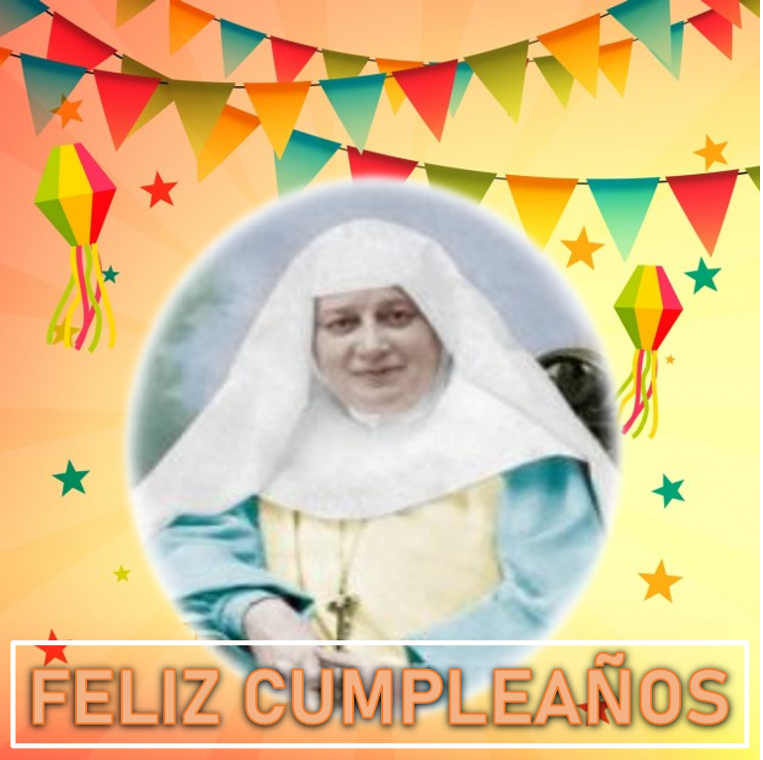

FECHA: LUNES 3 DE AGOSTO (3ra hora: 9:30-10:30 a.m.)
El día de hoy tendremos encuentro asincrónico
TEMA: LA RESEÑA CULTURAL
DESARROLLO:
- Saludo por WhatsApp
- Te propongo la lectura de la página 178 y 179. Teniendo claras las ideas principales construye un mapa conceptual que de cuenta de este tipo de texto.

FECHA: MIÉRCOLES 5 DE AGOSTO (1ra hora: 7-8 p.m.)
El día de hoy tendremos encuentro sincrónico
TEMA: LA RESEÑA CULTURAL
DESARROLLO:
- Saludo por WhatsApp
- Este mes haremos un especial interés en el valor de la gratitud; por ello, realizaremos una reflexión al iniciar el encuentro.
- Conceptualización del tema: socialización y explicación. Algunos ejemplos.
- Actividad de la página 180

FECHA: JUEVES 6 DE AGOSTO (3ra hora: 9:30-10:30 a.m.)
El día de hoy tendremos encuentro sincrónico
TEMA: LA RESEÑA CULTURAL
DESARROLLO:
- Saludo por WhatsApp
- Invitación a la videoconferencia
- Continuación de la realización de las actividades de la página 180 y 181.

Recomendación de la semana:
Esta semana es muy especial para todos los que hacemos parte de la comunidad educativa del Colegio Emilia Riquelme porque celebramos la efemérides del nacimiento de la Beata María Emilia Riquelme y Zayas. Esta mujer que nos invita hoy a amar a nuestros hermanos con total entrega y a ser humildes, incluso en las cosas más pequeñas.
Por ello las invito para que veamos la película animada de su vida y obra.
https://www.youtube.com/watch?v=JXzk1VHWJIw

